PROYECTO DE ACTO LEGISLATIVO No. DE 2024 CAMARA.
Por el cual se modifican los artículos 328 y 356 de la Constitución Política otorgándole la categoría de Distrito Turístico, Cultural, Histórico y de Tecnología al municipio de Puerto Colombia en el Departamento del Atlántico.

El Congreso de la República de Colombia, DECRETA.
Artículo 1º. Adiciónese el siguiente inciso al artículo 356 de la Constitución Política, el cual quedará de la siguiente manera:

(…) El municipio de Puerto Colombia se organiza como Distrito Turístico, Cultural, Histórico y de Tecnología. Su régimen político, fiscal y administrativo serán los que determinen la Constitución y las leyes especiales que se dicten sobre la materia, y en lo no dispuesto en ellas, serán las normas vigentes para los municipios.

Artículo 2º. Adiciónese el siguiente inciso al artículo 328 de la Constitución Política, el cual quedará de la siguiente manera:

(…) El municipio de Puerto Colombia se organiza como Distrito Turístico, Cultural, Histórico y de Tecnología. Sus autoridades junto con las autoridades nacionales podrán establecer estrategias de articulación para el aprovechamiento del desarrollo.

Artículo 3º. El presente Acto Legislativo rige a partir de su promulgación.

DOLCEY OSCAR TORRES ROMERO ______________________________
Representante a la Cámara

______________________________ ______________________________

______________________________ ______________________________

______________________________ ______________________________

______________________________ ______________________________

EXPOSICIÓN DE MOTIVOS.
Motivación y Objeto.

El presente proyecto de Acto Legislativo tiene como objeto, otorgar al municipio de Puerto Colombia, Atlántico, la categoría de Distrito Turístico, Cultural, Histórico y de Tecnología, modificando los artículos 328 y 356 de la constitución Política de Colombia, en virtud al artículo 114 Superior, respondiendo a la necesidad plasmada por los autores del proyecto en la cual sustenta el innegable pasado como núcleo de desarrollo portuario y comercial, que precisamente por esto la importancia que a futuro tendrá para el país y en especial para el departamento del Atlántico, la región de la costa norte, y en particular el municipio de Puerto Colombia con su potencial turístico, cultural e histórico, su conexión costera y una rica historia cultural y artística que hace de este territorio uno de los municipios colombianos con mayor proyección en la dinámica de las relaciones interculturales como lo demuestra su historia, circunstancia que sin duda garantizará la gestión de planificación, regulación y transformación de la Administración Municipal.

Marco jurídico del proyecto.
Este Proyecto de Acto Legislativo por el cual se le otorga al municipio de Puerto Colombia la categoría de Distrito Turístico, Cultural, Histórico y de Tecnología, cumple con lo establecido en los artículos 221, 222 y 223 numeral 2 de la Ley 5ª de 1992.

Cumple además con lo dispuesto en el artículo 114, de la Constitución Política, referente a las facultades del Congreso de la república en la reserva de modificar la Carta Política.

ARTICULO 114. Corresponde al Congreso de la República reformar la Constitución, hacer las leyes y ejercer control político sobre el gobierno y la administración.

Beneficios de la iniciativa:
La declaratoria de Distrito Turístico, Cultural, Histórico y de Tecnología al municipio de Puerto Colombia en el Departamento del Atlántico permitiría:

- Ser partícipe en forma directa de los recursos nacionales y departamentales para el desarrollo municipal por vía del sistema general de participaciones y regalías.
- Fortalecer y ampliar su actividad y servicios históricos, turísticos, culturales y
- de tecnología.
- Obtención de mejores instrumentos para el desarrollo y crecimiento con el aprovechamiento del patrimonio artístico, histórico, cultural y de tecnología.
- Participar con voz y voto en todas las instancias administrativas de las cuales hace parte, en igualdad de condiciones que los departamentos, con la formulación de diversos planes.
- Fortalecer su estructura administrativa y política y acercarla a los ciudadanos.
- Suscribir contratos y convenios en el marco de la normatividad vigente, bajo las prerrogativas que en materia de acceso y estabilidad jurídica le son aplicables.
- Mejorar la calidad de vida de sus habitantes.
- Mejores oportunidades para el desarrollo turístico, histórico y cultural con impulso de la actividad empresarial e industrial.
- Fortalecimiento en los procesos de descentralización.

Así las cosas, el Proyecto de Acto Legislativo tiene como propósito dinamizar la economía del municipio, mediante el aumento en la demanda de bienes de consumo producidos en el municipio y en todo el territorio caribe, así como el aumento en la demanda de servicios de hospedaje, construcción, turismo y transporte que permitan un mayor desarrollo de todos los renglones de la economía aledaña, para generar empleo, promover nuevos emprendimientos y futuras políticas públicas que permitan tanto la promoción como el desarrollo del turismo, la historia y la cultura, y la producción de bienes y servicios en el marco de la Economía Naranja propuesta para más actividades artísticas y culturales y desarrollo de nuevos emprendimientos productivos para la consolidación de las industrias creativas.

Creación de distritos a través de actos legislativos:
Para este efecto, es necesario observar cómo contexto lo dispuesto por el artículo
286 de nuestra Carta Política al expresar que: “Son entidades territoriales los departamentos, los distritos, los municipios y los territorios indígenas”.

Dicho lo anterior, sobre la creación de distritos señaló la Corte Constitucional en sentencia C- 494 de 2015 lo siguiente:

“En cuanto a la creación de distritos como entidades territoriales, se observa que en la actualidad estas entidades territoriales han surgido de dos maneras: i) voluntad directa del Constituyente de 1991 o; ii) por acto legislativo. La Ley 1454 de 2011“por la cual se dictan normas orgánicas sobre ordenamiento territorial y se modifican otras disposiciones”, si bien incluyó a los distritos en los esquemas asociativos territoriales (art. 10), reguló las asociaciones entre distritos (art. 13) y asignó competencias normativas distritales (art. 29.3), no estableció las bases y condiciones para la existencia, modificación, fusión o eliminación de los distritos.

En otro aparate de la precitada jurisprudencia, sigue diciendo la Corte:

(…) La Corte ha precisado que el acto de creación, eliminación, modificación o fusión de los distritos corresponde al Legislador mediante ley, salvo que el mismo poder constituyente se ocupe de ello, “En suma, a diferencia del municipio, la existencia de la entidad territorial distrital y sus vicisitudes - creación, modificación, fusión, eliminación - depende del Congreso de la República, a través de la ley, de conformidad con el artículo 150, numeral 4 de la Carta, a menos que el propio poder constituyente se ocupe de ello (…)

…el acto de creación, eliminación, modificación o fusión de distritos, que debe consistir en una ley, se encuentra regido por otra norma legal, de naturaleza orgánica bajo cuyos parámetros se expide. Corresponde a tal norma legal establecer las “bases y condiciones” de existencia de los distritos y de otras entidades territoriales. Sólo que actualmente no existe en el ordenamiento jurídico una normatividad orgánica que predetermine tales “bases y condiciones”, vacío normativo que se ha suplido erigiendo municipios en distritos mediante acto constituyente o legislativo, como ocurría al amparo de la Constitución de 1886 con sus reformas”. (este último aparte corresponde a la sentencia C-313 de 2009).

De tal abstracción jurisprudencial se colige que, la creación de los Distritos por poder constituyente es un acto anterior a la fijación de las bases y condiciones de existencia, las cuales ya fueron atendidas por la Ley con la expedición de la norma 1617 de 2013, modificada por el artículo 124 de la Ley 1955 de 2019.

En este entendido, los requisitos dispuestos por las normas legales precitadas, no pueden ser exigibles en este caso y por esta vía, pues se insiste en que tal como lo reitera la Corte Constitucional, la creación de Distritos se puede hacer a través de dos (2) mecanismos: por procedimiento de ley ordinaria, siguiendo los requisitos establecidos en la Ley 1617 de 2013 modificada por el artículo 124 de la Ley 1955 de 2019 -que tiene contenidos de ley orgánica de conformidad con lo dispuesto en la sentencia C 494 de 2015; o atendiendo a la voluntad del constituyente, mediante el procedimiento de Acto Legislativo tal y como se ha hecho hasta el momento, siendo así que cualquiera de las dos (2) vías se ajusta al marco constitucional colombiano.

Un ejemplo de todo lo expuesto es el proyecto de Acto Legislativo No. 03 de 2020, radicado el 15 de octubre de 2020 por el senador Álvaro Uribe Vélez, que busca consagrar a la ciudad de Medellín como Distrito Especial de Ciencia, Tecnología e Innovación. Este proyecto completó su primera vuelta en Senado y en Cámara durante el primer período de la legislatura terminado en diciembre de 2020 y ahora está listo para iniciar su segunda vuelta (de cuatro debates) en el primer semestre de 2021.

De la reforma a la Constitución.

Ahora bien, frente a la posibilidad de crear distritos especiales, no es solamente a través de leyes ordinarias derivadas de la ley orgánica 1617 de 2013 en especial por lo normado en su artículo 8º, sino también a través de modificación de la Constitución tramitada por reserva Superior en el Congreso de la República, tal como lo señala el artículo 374 de la Carta Magna, que al tenor enuncia:

“La Constitución Política podrá ser reformada por el Congreso, por una Asamblea Constituyente o por el pueblo mediante referendo”.

Atribuciones del Congreso de la república. Cláusula General de Competencia.
Dentro de las facultades del Congreso, claramente están definidas como una de las atribuciones las del artículo 114 de la Constitución Política de 1991, en el que se determinó que: “Corresponde al Congreso de la República reformar la Constitución, hacer las leyes y ejercer control político sobre el Gobierno y la administración”. Por otra parte, el legislador en relación con el ejercicio de la función pública opera bajo principio especial de la competencia funcional, en virtud del aquel se encuentra facultado para llevar a cabo las actividades que defina expresamente la Constitución, la ley y el reglamento. En tal sentido, la línea jurisprudencial del Tribunal Supremo Constitucional ha reiterado que: (…) “Así mismo esta corporación ha indicado que el Congreso de la República tiene un margen de acción amplio que le otorga la Constitución, en tanto le permite hacer la ley y a partir de allí, entre otros
- definir la división general del territorio con arreglo a la Constitución” (Sentencia C 098/19).
En el mismo sentido de lo anterior, la conformación de un Distrito bajo el sistema de modificación constitucional requiere entre otros requisitos: ser tramitado a través de Acto Legislativo y que el mismo sea presentado por al menos diez congresistas.

Tal como se ha visto, la verdad es que hoy es posible crear un ente territorial como los Distritos mediante un acto legislativo; como ejemplo de ello se pueden mencionar el Acto Legislativo No. 02 de 2.018 “por el cual se modificaron los artículos 328 y 356 de la Constitución Política y se elevó a categoría de distrito especial, industrial, portuario, biodiverso y ecoturístico a las ciudades de Buenaventura y Tumaco”, o el Acto Legislativo No. 01 de 2019 “por el cual se otorga la categoría de Distrito Especial Portuario, Biodiverso, Industrial y Turístico al municipio de Barrancabermeja en el Departamento de Santander”. Dicha reforma constitucional modificó los mismos artículos que pretende cambiar el presente proyecto de acto legislativo.

Información general de Puerto Colombia:
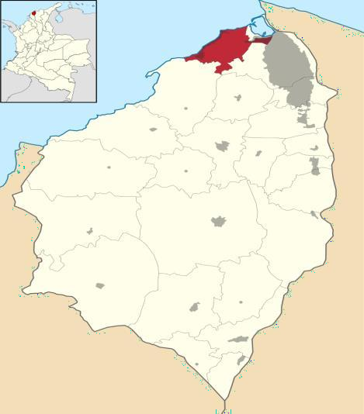
Puerto Colombia es un municipio ubicado al noroccidente del departamento del Atlántico. Se encuentra en una zona costera y forma parte del Área Metropolitana de Barranquilla, con una altitud promedio de 15 m.s.n.m., a una distancia de 15 kilómetros de Barranquilla, capital del departamento. Su extensión aproximada es de 93 km² y con temperatura media de 27,8 °C. Puerto Colombia es de terreno plano y ondulado de clima cálido; dispone de varias ciénagas, entre ellas Los Manatíes, Aguadulce, el Rincón, el Salado y Balboa. Las corrientes de agua son limitadas, existen varios afluentes pluviales, entre los que

se destaca el arroyo Grande, los cuales desembocan en Balboa y el mar Caribe. El municipio está rodeado de los cerros Cupino, Pan de Azúcar y Nisperal¹.

Nombre del Municipio | Puerto Colombia
Nombre del Departamento | Atlántico
NIT | 800094386-2
Código DANE | 08573
Extensión territorial | 93 KM2
Referencia y posición geográfica | 10º-59´-52´´ de latitud norte, a 74º- 50´- 52´´ de longitud este y a una de altitud de  12 m.s.n.m. a una distancia de 15 kilómetros de Barranquilla, capital del departamento. Y miembro de Área Metropolitana del Distrito de Barranquilla.
Límites | Al sur con el municipio de Tubará y de Galapa; al occidente con el distrito de Barranquilla y al nororiente con el mar  Caribe.
Altitud sobre el nivel del mar | Cabecera municipal, 5 metros sobre el nivel del mar.
Superficie | 73km2
Densidad poblacional | 366.32 Hab/Km2
Clima | 28.2° C

Reseña histórica:
  - Orígenes y fundación de Puerto Colombia
Fue fundado el 31 de diciembre de 1888 por el ingeniero cubano Francisco Javier Cisneros, que con el inicio de las obras de construcción del muelle, dio paso al terminal marítimo más importante de Colombia en las primeras cuatro décadas del Siglo XX.

El territorio ocupado actualmente por el municipio de Puerto Colombia formó parte jurídicamente del municipio de Tubará, asentamiento tradicional de la cultura Mocaná. Su origen data del año de 1850 cuando un número significativo de familias originarias de Tubará y San Antonio de Salgar levantaron sus viviendas al pie de un cerro llamado Cupino, del cual derivó su nombre, cerro de Cupino, atraídos por la abundancia de pesca y la tranquilidad del medio.

- Sitio Oficial de la Alcaldía de Puerto Colombia. Disponible en: http://www.puertocolombia- atlantico.gov.co/MiMunicipio/Paginas/Informacion-del-Municipio.aspx

El 31 de diciembre de 1870 se inauguró el ferrocarril de Barranquilla a Salgar. A causa de la poca profundidad de la bahía, se decidió, a instancias de Francisco Javier Cisneros, quien había adquirido el ferrocarril, la prolongación de la línea férrea hasta Cupino, obra que se inauguró el 31 de diciembre de 1888.

El nombre se dio el día de la inauguración del muelle, 15 de agosto de 1893. Cisneros había propuesto al Presidente de la República de ese momento, Rafael Núñez, llamar a la localidad Puerto Núñez; el presidente no aceptó y respondió que debía llamársele Puerto Cisneros, a lo que el empresario contestó denominándolo Puerto Colombia. Conserva el estatus de corregimiento hasta el 24 de junio de 1905, cuando es elevado a la categoría de Distrito por Decreto 19, emitido por el Gobernador del Departamento del Atlántico, General Diego A. De Castro y aprobado por Decreto 488 del 26 de abril de 1906, firmado por el presidente Rafael Reyes y su Ministro de Gobierno, Gerardo Pulecio. Esta información consta en el Diario Oficial 12.641 del jueves 10 de mayo de 1906².

Importancia histórica de Puerto Colombia:
La relevancia histórica del municipio de Puerto Colombia a nivel nacional se explica por el desarrollo económico, social y de ingeniería que implicó su consolidación como terminal marítimo entre finales del siglo XIX y la primera mitad del XX.
Las construcciones del Muelle de Puerto Colombia y de la vía férrea que lo conectaba con Barranquilla para el transporte de carga, fueron de fundamental importancia para el desarrollo del país durante las primeras cinco décadas del siglo XX.
La explicación de esto se da, en primer lugar, por el hecho de que los dos grandes puertos que tuvieron relevancia estratégica hasta el siglo XVIII, el de Cartagena y el de Santa Marta, no la presentaron para el comercio moderno debido a la poca navegabilidad que ofrecían, particularmente por la sedimentación, y a la nula conexión que tenían con el Río Magdalena, principal arteria fluvial para el transporte de carga y de pasajeros entre las costas y el interior del país (Correa, J. 2012³).
En segundo lugar, no fue hasta la construcción del puerto satélite en la bahía de Sabanilla (corregimiento de Puerto Colombia) y de la línea férrea que lo comunicó con la capital del Atlántico, Barranquilla, que esta última se erigió y transformó en el principal puerto de Colombia, pues a comienzos del siglo XIX los bancos de arena de Bocas de Ceniza impedían el paso de los buques desde el mar hacia Río Magdalena (Ibíd).

- Fundación Puerto Colombia. Disponible en: http://fundacionpuertocolombia.org/puerto-colombia/historia/
3 “El ferrocarril de bolívar y la consolidación del puerto de barranquilla (1865-1941)”. Revista de Economía Institucional, vol. 14, n.º 26, primer semestre/2012, pp. 241-266.

En la apertura al mercado mundial que experimentó el país a finales del siglo XIX, era fundamental contar con un puerto que redujera los tiempos y los costos del transporte (Zambrano, M. 2019)⁴. Así las cosas, la construcción de estas dos obras trajeron para Puerto Colombia, para Barranquilla y para Colombia importantes efectos sociales y económicos que no se hicieron esperar.
A nivel demográfico y social, por ejemplo, “entre 1843 y 1851 la población barranquillera pasó de 11.510 a 12.265 habitantes, mientras que Cartagena y Santa Marta pasaron de 20.257 y 11.393 a 18.567 y 5.774 habitantes, respectivamente, en ese mismo periodo; lo que sugiere una recomposición de la población caribeña en favor del centro más dinámico” (Ibíd).
A nivel comercial, por su parte, “entre 1865 y 1866 se exportaron 4.154 toneladas de tabaco a través de Sabanilla frente a 546 a través de Cartagena y Santa Marta, aunque seguía siendo un caserío pequeño con una escuela y sin iglesias (Posada, 1987, 18)” (Ibíd). Igualmente, una vez se terminó la primera etapa del ferrocarril de Sabanilla en el año 1871, los ingresos de aduanas entre Sabanilla, Cartagena y Santa Marta marcaron registros muy desiguales, saliendo favorecido el corregimiento de Puerto Colombia.
En el siguiente recuadro, el autor Juan Santiago Correa retoma los datos obtenidos por Nichols (1988) y Poveda (2010), y muestra cómo no solo se trasladó más carga de comercio exterior hacia el Puerto de Sabanilla, sino que también se registró un crecimiento global de los ingresos, en contravía de lo que sucedió con los Puertos de Cartagena y Santa Marta.
Con todo esto, el muelle fue considerado en su momento el segundo más largo del mundo, con 4.000 pies de longitud, así como el tercero de mayor calado en su categoría a nivel mundial.

Ahora bien, el desarrollo de Puerto Colombia como puerto marítimo no solo implicó resultados a nivel económico y comercial, sino que también produjo un flujo migratorio del cual hoy en día todavía se aprecian consecuencias. Por el puerto ingresaron para la época las culturas árabes, que emigraron de sus países para no ser reclutados por el Imperio Otomano con el fin de engrosar las filas del ejército en el frente de Palestina; los libaneses, seguidos por palestinos y finalmente sirios, posteriormente llegarían judíos, italianos, y otras culturas que salieron de Europa huyendo de la Primera Guerra Mundial, pues buscaban nuevos horizontes y al ver el gran desarrollo de esta zona portuaria, se quedaron en nuestro país, para nutrir de mayor riqueza la cultura caribe.
Tal como lo señala Consuelo Posada (2015)⁵, quien a su vez cita a Palacio (2011), “en esos años, Puerto Colombia pudo saborear el bienestar económico y la vida fastuosa que traían los extranjeros. Los historiadores detallan el ambiente internacional que vivía el Puerto y cuentan que aquí se escuchaba el charlestón, la danza, el pasodoble, el porro, la cumbia y que, además de las orquestas que presentaban los hoteles, los buques que llegaban, en su mayoría viajaban con sus músicos propios”.

La autora precisa que “la llegada de los inmigrantes generó también una industria turística, y Puerto Colombia se convirtió en un balneario que albergaba no sólo a los visitantes extranjeros, sino también al turismo cercano de Barranquilla y aún al turismo nacional que venía a veranear en las casas de campo. Muchos de los extranjeros se quedaron y organizaron instalaciones hoteleras suficientes para alojar a los viajeros. Entre los hoteles más importantes se citan el Esperia, el Atlántico, el Estambul, el hotel Viña del mar, el Spany bar, el Capy, el Luna Park, el Dorado y el gran Hotel Puerto Colombia. El hotel preferido por los turistas extranjeros, por los habitantes de Barranquilla y del interior del país era el hotel Esperia y muchos venían especialmente a pasar allí su luna de miel”.

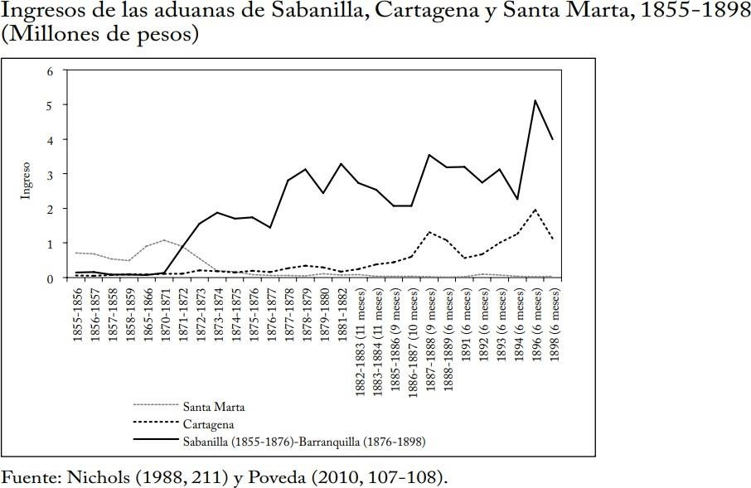

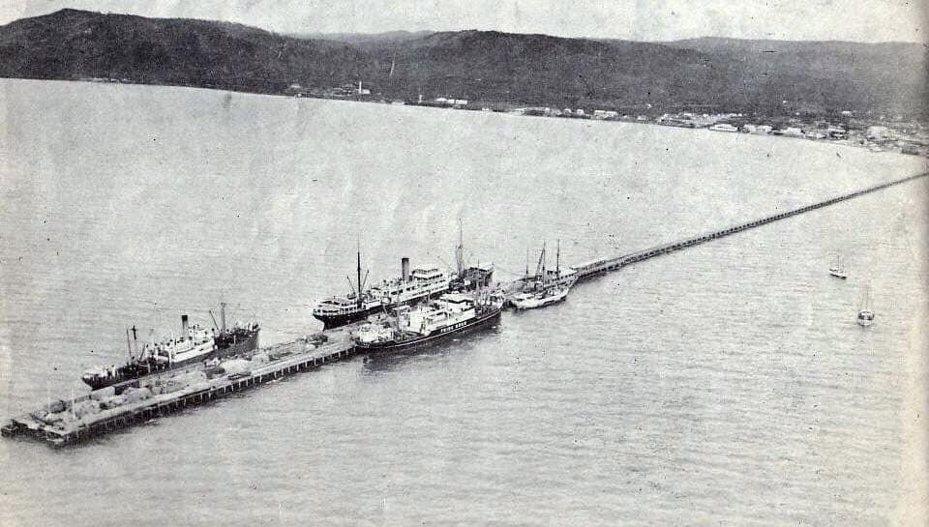
.
Barcos descargando en el Puerto Colombia, imágenes de Archivo del municipio.

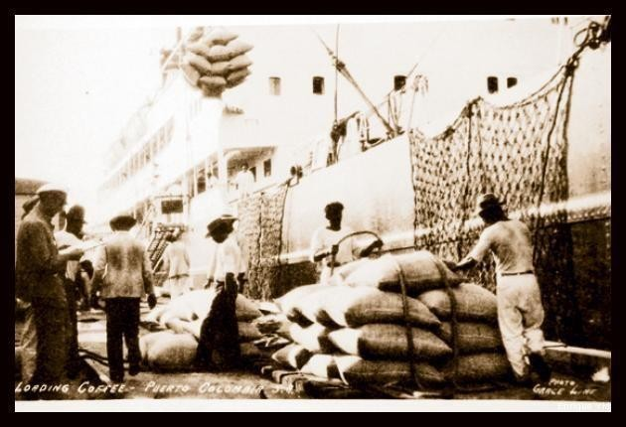
Barcos descargando en el Puerto Colombia, imágenes de Archivo del municipio.

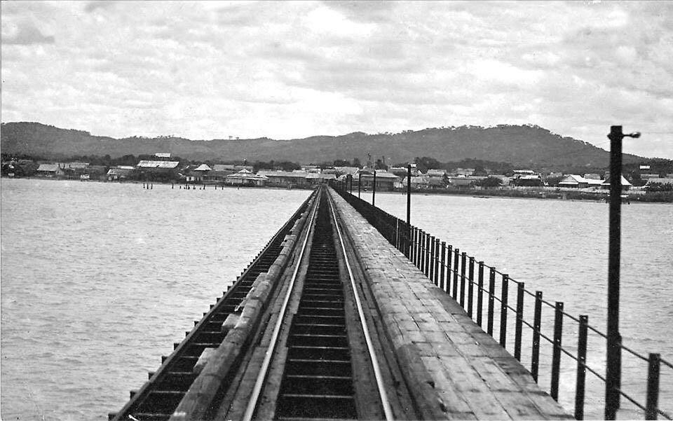

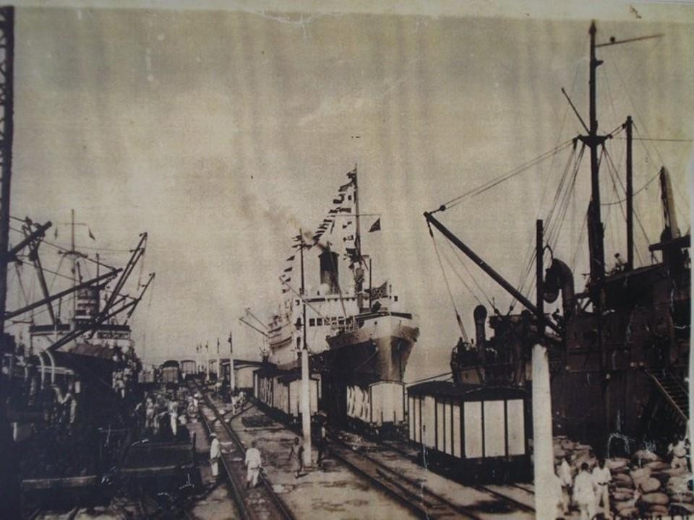

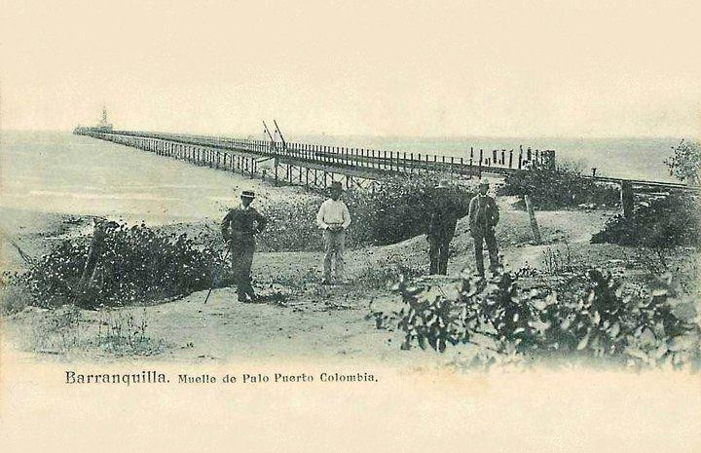

- Historia del Muelle de Puerto Colombia. Columna de Opinión. Disponible en:
http://zonacero.com/opinion/historia-del- muelle-de-puerto-colombia-132020

- Puerto Colombia Más allá del Muelle. (2015)

El desarrollo portuario de Puerto Colombia también produjo que el municipio fuera la puerta de entrada de una de las industrias que posteriormente tendría mayor crecimiento en el país: la de la aviación.
El Piloto William Knox Martin, con el apoyo de empresario barranquillero y amigo suyo, Mario Santodomigo, realizó un vuelo desde el Parque Once de Noviembre en Barranquilla hasta Puerto Colombia en un incipiente prototipo de avión, dejando caer una tula que contenía unas 200 cartas en lo que es hoy en día la plaza de Puerto Colombia. Con este acontecimiento se marcó el inicio oficial del Correo Aéreo en el país, motivo de orgullo para los habitantes de nuestro municipio.
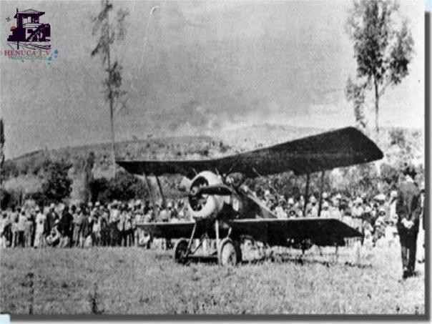

Importancia cultural de Puerto Colombia:

La otrora época dorada que vivió Puerto Colombia gracias a la dinámica económica y social que le generó su desarrollo portuario, dejó huellas que hoy en día siguen en pie y que se reflejan a través tanto de las costumbres, tradiciones y festividades que allí se realizan, como de las edificaciones de aquel entonces que aún se mantienen.
Se trata, pues, de un baluarte cultural y patrimonial en tanto se erige en un centro donde los hilos del pasado se unen con los del presente, narrando hechos de fundamental importancia no solo para el nivel local, sino también para el regional y el nacional.

Atractivos y Actividades.

Culturalmente, el municipio de Puerto Colombia es un territorio heterogéneo, de muchas tradiciones y culturas que, al mezclarse, han producido un tipo social que se identifica por su personalidad extrovertida, espontánea y alegre.

Puerto Colombia se destaca por sus valiosos monumentos como el Castillo de San Antonio de Salgar que es un lugar de gran interés histórico, pues era un fuerte español que servía como presidio, como colonia y más tarde como refugio del “Paso del Libertador”; el centenario Muelle, ubicado en la carrera 4 con la calle 1E, construido en 1888 y concebido como parte final del terminal marítimo de Barranquilla ubicado en Puerto Colombia y consagrado como bien de interés cultural de carácter nacional, mediante la Resolución No. 0799 de 1998. Fue considerado una de las más notables construcciones del siglo XIX en el país debido a su importancia como principal puerto marítimo y por el hecho de ser en su momento el segundo muelle más largo del mundo; la Estación del Antiguo Ferrocarril de Bolívar, ubicada en la Plaza Principal y la Casa del Primer Correo Aéreo en el Atlántico. Así como por la impresionante arquitectura del edificio de la alcaldía, la del Santuario Mariano Nuestra Señora del Carmen, la del Hotel Pradomar, la del malecón de Puerto Colombia, entre otros.

A instancias de la empresa privada en asocio con el municipio y la gobernación, se han creado interesantes atractivos y actividades culturales que buscan arraigar costumbres de la cultura caribeña, como el proyecto “Defensa del patrimonio vivo de Puerto Colombia” que busca visibilizar la importancia de mantener y salvaguardar los bienes de interés cultural que actualmente siguen en pie en el municipio de Puerto Colombia. Se intenta empoderar a la comunidad sobre la preservación patrimonial, como una de las fortalezas para el desarrollo del municipio ya que éste vio entrar, a través del Muelle Francisco José Cisneros, gran parte de lo que hoy nos caracteriza como esa nación diversa que es Colombia.

El festival internacional de coros “Un Mar de Voces” es un encuentro coral no competitivo que reúne los procesos corales pertenecientes al departamento del Atlántico, en donde comparten sus experiencias con grupos corales nacionales y agrupaciones invitadas internacionales. Además de realizar conciertos de gala y didácticos, se ofrecen espacios de capacitación a través de conversatorios y talleres para directores, coristas y público en general. Además, el reconocimiento a la labor de un director coral de Colombia.

Una de las más grandes expresiones culturales que dejan entrever el acervo y las raíces costeñas, es El Sirenato; es una fiesta típica de gran repercusión entre los municipios cercanos. Allí es muy común la interpretación instrumental del tambor alegre, en ocasiones es el llamador para ejecutar los bullerengues, y la cumbia. Es un universo mágico y atrayente para toda persona que tenga la fortuna de apreciar la cadencia de ese ritmo.

Otra manifestación cultural de gran repercusión nacional, es el Festival Internacional de Tunas; desde el 2011, la Fundación Puerto Colombia⁶ en alianza con la Tuna Mayor Corazonista viene dando a conocer este género en todo el Atlántico. Desde entonces se han realizado 4 versiones de este festival, con la participación de agrupaciones provenientes de todo el territorio nacional y países como Puerto Rico, España y México. El evento se realiza anualmente en la plaza de Santuario Mariano Nuestra Señora del Carmen, en el mes de octubre.

Atlantijazz. Desde 2011 la Fundación Puerto Colombia, en alianza con el grupo de investigación Sapiencia, Arte y Música SAM de la Universidad del Atlántico, han llevado a la plaza de Puerto Colombia el cierre del Festival de Jazz Atlantijazz, un evento académico que reúne lo mejor de las agrupaciones de este género en el país y la región, el cual también ofrece diversión para todo tipo de público con conciertos en vivo.

El municipio cuenta con 2 escenarios culturales, 10 grupos artísticos, 14 grupos folclóricos 4 grupos de danzas para realizar y fomentar la cultura dentro la población.

Artesanías. Parte de la economía del Atlántico la integra el trabajo manual que los artesanos y pescadores de Puerto Colombia desempeñan con gran creatividad y destreza, elaborando las más originales artesanías con materiales propios de la región.

Puerto Colombia cuenta con una Asociación de Artesanos, cuyos trabajos son elaborados con recursos del medio, especialmente conchas marinas, maderas, cocos y hojas secas, los productos que más sobresalen son las cerámicas y cestería los cuales son promocionados a través de exposiciones. Existen además varios talleres de ebanistería y modistería organizados en forma de microempresas, creando fuentes de empleo y proyectando el comercio.

La importancia turística de Puerto Colombia:
Puerto Colombia, como municipio costero, posee un invaluable potencial de desarrollo en sus recursos hídricos, sus costas bañadas por el mar Caribe o mar de las Antillas, al igual que su corregimiento de Salgar, que no ha sido bien aprovechado para trazar verdaderas políticas en materia turística.
Actualmente, se presenta un turismo social en dos modalidades: una informal, representada en las casetas que están sobre la playa, y otra formal, representada en los establecimientos de las cajas de compensación.
En el municipio se localizan 3 hoteles que se consideran de patrimonio arquitectónico; cuenta con atractivos turísticos alrededor del muelle, el Castillo de Salgar, la Casa de la Cultura, la Iglesia de Salgar y de Puerto Colombia y la Alcaldía.
Se destacan destinos turísticos hacia el complejo urbano arquitectónico conformado por el Muelle, la Casa de la Cultura, la Alcaldía y la Iglesia, el sol y el mar en las diferentes playas y el Castillo de Salgar.
Por todo ello, el municipio también se podría posicionar como un referente en turismo cultural, particularmente el que tiene que ver con turismo patrimonial, turismo de monumentos y turismo histórico
Sin embargo, también se anota un gran potencial para desarrollar nuevos destinos turísticos que involucren el ecoturismo, el acuaturismo y el turismo social, situación que debe considerarse a profundidad en futuros cercanos.

Desempeño fiscal de Puerto Colombia:
Uno de los elementos a destacar del municipio de Puerto Colombia, es el buen registro que desde el año 2007 ha presentado en la medición de Desempeño Fiscal que realiza el Departamento Nacional de Planeación. En dicho año se elevó su desempeño pasando de “vulnerable” a “sostenible”, y más adelante, en el 2010, pasó a “solvente”, categoría que ha mantenido durante casi una década.
Dichos resultados, que se fundamentan en variables como “autofinanciación de los gastos de funcionamiento”, “respaldo del servicio de la deuda”, “capacidad de ahorro”, “generación de recursos propios”, entre otros, reflejan que el municipio se encuentra en adecuadas condiciones administrativas e institucionales para asumir su nueva categoría de Distrito.
Por tomar solo un año, para el 2017 el municipio ocupó el puesto número 33 a nivel nacional entre los mejores con desempeño fiscal, y registró un 93% de generación de recursos propios, un 69% de magnitud de inversión y un 55% en capacidad de ahorro, creándose un entorno de desarrollo robusto, tal como lo clasificó el DNP.

Desempeño Fiscal de Puerto Colombia, según el DNP (2007 – 2017)
Año | Indicador de  desempeño fiscal | Rango  Clasificación | Entorno de  desarrollo | Posición a nivel  nacional
2017 | 82,40 | Solvente (>=80) | Robusto | 33
2016 | 81,42 | Solvente (>=80) | Robusto | ND
2015 | 82,64 | Solvente (>=80) | Robusto | ND
2014 | 83,62 | Solvente (>=80) |  | ND
2013 | 83,99 | Solvente (>=80) |  | 20
2012 | 82,70 | Solvente (>=80) |  | 20
2011 | 81,09 | Solvente (>=80) |  | 45
2010 | 83,35 | Solvente (>=80) |  | 48
2009 | 71,89 | SOSTENIBL E (>=70 y  <80 ) |  | 37
2008 | 70,26 | SOSTENIBL E (>=70 y  <80 ) |  | 176
2007 | 71,94 | SOSTENIBL E (>=70 y  <80 ) |  | 153
Elaboración propia a partir del DNP

Puerto Colombia, un eje prospectivo para el desarrollo:
Según la Universidad del Norte, mediante un proyecto integral de intervención se apuesta por la transformación del municipio de Puerto Colombia, que en el pasado fue centro de la economía nacional al contar con el puerto marítimo más importante del país. El desarrollo de distintos proyectos de investigación en salud, emprendimiento, ingeniería, historia, medio ambiente, turismo y cultura, entre otras áreas, son una forma de promover y acompañar estos procesos en las gentes de Puerto Colombia.

Según la Uninorte, el Puerto Colombia de hoy es un municipio con un enorme potencial socioeconómico y territorial. En un contexto global, tiene todo para convertirse en una pieza clave del desarrollo regional, debido a sus ventajas competitivas.

Puerto Colombia como primer terminal marítimo del país, merece ser valorado histórica, cultural y turísticamente porque reúne las diversas manifestaciones patrimoniales mediante sus monumentos nacionales radicados en su perímetro urbano, asimismo se supliría la deuda nacional que se tiene con este municipio por el cierre definitivo de su puerto a mediados de la década de los años 30.
Puerto Colombia, nodo tecnológico y digital de la región.
Como ya se mencionó, el municipio de Puerto Colombia tiene un legado histórico que se relaciona profundamente con el desarrollo industrial y comercial del país, toda vez que fungió como uno de los primeros puertos de gran importancia en el territorio nacional, a través del cual ingresaron infinidad de mercancías, tecnologías, saberes y conocimientos.
Actualmente, las exigencias en infraestructura que está demandando la cuarta revolución industrial y sus técnicas de producción con sistemas inteligentes, perfilan al municipio como un nodo de tecnología que posibilita la integración de organizaciones y de personas, generando un impacto a nivel productivo, tecnológico y de innovación en toda la región.
No en vano, en 1998 se inauguró en Puerto Colombia la primera conexión nacional del sistema de telecomunicaciones por cable submarino, la cual permitió que el país procesara de forma simultánea treinta mil llamadas telefónicas entre Colombia y el resto del mundo, a través de una conexión modernizada con cable de fibra óptica.
Estos esfuerzos e inversiones no han parado, y por el contrario se han potenciado exponencialmente.
En el 2015, la compañía Claro Colombia puso en funcionamiento el cable submarino de fibra óptica de mayor capacidad de Latinoamérica, que le permitió al país aumentar 50 veces su capacidad de conexión digital con el mundo.
Se trata del cable AMX-1, de 17.500 kilómetros de longitud por el mar Caribe, que comienza y termina en Colombia pero que tiene conexiones a tierra en Brasil, República Dominicana, Puerto Rico, Guatemala, México y Estados Unidos, ofreciendo una mayor disponibilidad de servicio de internet en el país.
Uno de los brazos del AMX-1 llega al corregimiento de Salgar en Puerto Colombia, Atlántico, y va hasta Jacksonville en Florida, lo que permite una conectividad mayor con Estados Unidos, que es el país con mayor generación de contenido que circula en la red. Con el AMX-1, Colombia pasó de 5 a 9 cables submarinos de fibra óptica.
La ventaja del corredor universitario
Por otro lado, además de tener un inmenso potencial en infraestructura tecnológica, Puerto Colombia cuenta con una ventaja social que lo diferencia del resto de municipios del departamento del Atlántico: en su territorio, junto con el de Barranquilla, se conurba lo que se ha denominado el “Corredor Universitario, y allí se encuentran los más importantes centros de estudio y formación profesional, públicos y privados, de la región Caribe, tales como la Universidad del Norte, Universidad Libre, Universidad San Martín y la Universidad del Atlántico.
Con todos estos nodos educativos en él y alrededor del municipio, existen entonces las condiciones para crear fuertes y variados ecosistemas tecnológicos y de innovación, que generen impacto a nivel empresarial y profesional, no solo para el municipio, sino para toda la región y el país.
Es importante recordar que dentro de los criterios fundamentales para que se pueda poner en marcha un hub tecnológico, es imprescindible la presencia de talento y capital humano. Con los múltiples centros de investigación de estas universidades, se potenciarían los procesos de sinergia que se requieren para que las empresas, la academia, las autoridades locales, etc., confluyan en la creación de valor agregado en materia tecnológica y digital.
Como ya se ha establecido y definido alrededor de todo el mundo, para tener avances tecnológicos es importante la articulación de la academia, el gobierno y la empresa privada, razón por la cual el corredor universitario representa en este caso una ventaja muy importante, pues serviría de puente entre los distintos sectores, lo que haría más fácil la implementación de obras y proyectos tecnológicos y de innovación.
De igual forma, la oportunidad de mercado es enorme, pues el municipio hoy tiene todo el potencial de crecimiento en materia tecnológica y por ello es conveniente ampliar ese grupo de posibilidades, de las cuales se beneficiaría todo el territorio nacional. Puerto Colombia tiene las condiciones para convertirse en un hito de desarrollo tecnológico, ofreciendo servicios al departamento y al país, cuestión en lo que ya se viene trabajando, pero en la que todavía se cuenta con espacio y herramientas para crecer.
El municipio tiene varios puntos a favor para convertirse en un futuro exportador de servicios tecnológicos, y cuenta además con el talento humano que se requiere dada la oferta educativa que aporta con profesionales capacitados. Es importante entonces capitalizar estas oportunidades, incrementando el talento disponible, incentivando al sector privado a apostarle al desarrollo tecnológico, fortaleciendo las redes tecnológicas que ya existen y fomentando su creación.
Esfuerzos propios en materia tecnológica
Adicionalmente a todo lo anterior, el municipio ha venido fortaleciendo su propia participación en materia de tecnología e infraestructura digital, de tal manera que se vienen estructurando y ejecutando proyectos a corto, mediano y largo plazo en varios campos.
En materia de conectividad, Puerto Colombia cuenta actualmente con tres operadores que prestan el servicio de telefonía e internet, a través de la oferta de servicios banda ancha, enfocado principalmente en la fibra óptica o canal dedicado, dirigido al sector empresarial, que cada vez se consolida más alrededor de la estabilidad y la capacidad de la conectividad del ente territorial.
Esto también se ha podido evidenciar con las inversiones que se vienen realizando en materia de conexión gratuita en espacios públicos. Quizá el proyecto más ambicioso es la inversión de más de 13 mil millones de pesos, que busca que la construcción de los parques en Puerto Colombia incluya la instalación de puntos estratégicos con conexión gratis por WiFi a redes de internet a disposición de todos los porteños y turistas.
Es así que existe un listado de plazas y parques que ya cuentan o que contarán en el corto plazo con esta tecnología wifi. A saber:
· Plaza Francisco Javier Cisneros
· Plaza del Santuario Mariano Nuestra Señora del Carmen
· Plaza Bonita de Salgar
· Parque San Carlos
· Parque El Silencio
· Parque San Martín
· Parque Aurora
· Parque Loma de Oro
· Parque El Corzo
· Parque La Rosita
· Parque Lineal de Vistamar
· Parque CAI Villa Campestre
El municipio también ha venido realizando esfuerzos para que su historia, su tradición y su cultura puedan conjugarse con la tecnología y con lo digital. Es así que con el propósito de brindar una mejor experiencia a los turistas que lo visitan, se vienen instalando en puntos estratégicos estaciones que permitan la lectura de un código QR, para poder tener una navegación más interactiva y ampliada sobre los lugares de interés del ente territorial, así como escoger el idioma en que se realizaría dicha interacción. También se tiene previsto que estos proyectos manejen un lenguaje inclusivo, de forma que haya lenguaje de señas, emisión de información solo por audio o lectura, y lenguaje escrito en braille.
La administración municipal también tiene previsto la construcción del centro tecnológico y de innovación, que será un lugar ideal para el desarrollo de diferentes actividades con equipos de alta tecnología. Este espacio contará con:
· Sala de cine
· Sala de computo
· Sala de videojuegos
· Salas para capacitaciones
· Sala 3D
· Sala de interacción
Las instalaciones se dispondrán para el uso de la comunidad con registro y control, habilitándose jornadas de capacitaciones, torneos en video juego, programándose proyección de películas, etc.
También es pertinente hacer mención de los resultados que en materia TIC logró el municipio de la mano del gobierno nacional. De acuerdo con el MinTIC, durante los cuatro años de la administración del Presidente Iván Duque se adelantaron los siguientes programas con sus respectivas metas alcanzadas:

PROGRAMA | DESCRIPCIÓN
INSTITUCIONALIDAD  Estado: Permanente. | Tipo de Institucionalidad: Enlace TIC  Acto Administrativo y Fecha de creación: Resolución 33 - Febrero 26 de 2020  Nombre del Enlace TIC: Milena Cecilia Cortez Pérez (Cargo: Jefe Oficina Informática)  Acta de posesión del Enlace TIC: Acta de Posesión, 3 de enero de 2020
COMPUTADORES PARA EDUCAR  Estado: Abierto | En Puerto Colombia a través Computadores para Educar se han entregado 330 equipos, beneficiando a 7.372 niños, niñas, adolescentes y docentes de 5 sedes de Instituciones Públicas.
NAVEGATIC  Estado: Cerrado | En Puerto Colombia se han aprobado y entregado 204 SIM CARD a través del operador COMCEL S.A. así: 186 a estudiantes y 18 para mujeres emprendedoras, cada SIM CARD cuenta con una capacidad de navegación 15GB, 21 Direcciones web que no consumirán datos, minutos ilimitados a todo destino nacional y WhatsApp sin video llamadas, hasta el 30 de julio de 2022, permitiendo estar conectados.
CENTROS DIGITALES  REGIÓN A  Estado: Cerrado | En Puerto Colombia está operando 1 Centro Digitale para las comunidades rurales.  NOMBRE I.E. SEDE EDUCATIVA TIPO DE SITIO ESTADO  INSTITUCION EDUCATIVA EUSTORGIO SALGAR INSTITUCION EDUCATIVA EUSTORGIO SALGAR SEDES EDUCATIVAS OPERACIÓN
HOGARES  CONECTADOS  Estado: Cerrado | Se ha llevado internet fijo a 419 hogares de estratos 1 y 2 a precios asequibles: $8.613 para estrato 1 y $19.074 para estrato 2, que impactan a 1.257 habitantes de Puerto Colombia aproximadamente.  Proyecto Cantidad Finalización  Incentivos a la demanda fase 1: 30 meses de operación a partir de la aprobación de cada acceso. 419 julio/2023
ABRE CÁMARA  Primera etapa Estado: Cerrado | En Puerto Colombia se benefició 1 proyecto audiovisual, con un incentivo de $58.213.400.  Es una iniciativa que reúne 6 convocatorias audiovisuales dirigida para  1.Compañías productoras audiovisuales  2. Productoras audiovisuales Mipymes cuyo domicilio principal sea un municipio diferente a Bogotá  3.Comunidades indígenas  4.Comunidades negras, afrodescendientes, raizales y palenqueras, y comunidades Rom  5. Operadores del servicio de televisión sin ánimo de lucro (locales y comunitarios)  6. Operadores del servicio de televisión comunitaria (temas de paz)
GRANDES HISTORIAS  Estado: Cerrado | En Puerto Colombia 2 profesionales de la industria audiovisual beneficiados, con un incentivo de $24.000.000.  Camarógrafos, maquilladores, sonidistas, productores y demás profesionales de la industria audiovisual pueden ser parte de los procesos de reactivación económica a través de 'Grandes Historias'.
VENDE DIGITAL  Estado: Abierto hasta agotar recursos. | En Puerto Colombia se ha beneficiado de este programa en sus dos líneas estratégicas 22 emprendedores así: 10 personas beneficiadas en Vende en Línea, Está dirigida a quienes no han tenido contacto alguno con ventas digitales, los seleccionados reciben beneficios como: Material de formación como cartillas, documentos y guías en marketing digital, pagos digitales y estrategias comerciales, Kit digital con una tarjeta SIM prepago con datos para la ejecución y participación del proyecto, talleres virtuales de fortalecimiento de las competencias para el comercio electrónico, Sesiones de acompañamiento grupales e individuales para solucionar dudas, y 12 beneficiados en tiendas virtuales, Está línea está orientada a MiPymes decididas a expandirse en el mundo virtual, los seleccionados reciben los siguientes beneficios: acompañamiento para adoptar la tienda virtual correctamente, asesorías individuales para resolver dudas puntuales sobre los procesos de transformación digital y estrategias de comercialización en línea, estas herramientas les permitirán posicionar su negocio en la web, aumentar sus clientes y reactivar su economía gracias al comercio electrónico.
MISIÓN TIC  Estado: Cerrado. | En Puerto Colombia, 98 beneficiados y 36 certificados en lenguajes de programación y desarrollo de software. Este programa busca desarrollar habilidades blandas como liderazgo, trabajo en equipo, comunicación asertiva, habilidades en el idioma inglés, acercamiento a oportunidades laborales y acceso a sala de entrenamiento con cursos de empresas del sector TIC como IBM, Microsoft, Oracle, entre otras.  Inscritos 2022: 87
PROGRAMACIÓN PARA NIÑOS  Estado: abierto | 25 docentes de Puerto Colombia han sido beneficiados del proyecto Programación para niños y niñas de capacitación en alianza con el British Council (entidad pública del Reino Unido) y el Ministerio de Educación Nacional, para que los profesores de las escuelas públicas se capaciten en pensamiento computacional a través del uso e implementación de una micro: bit, un microordenador de bolsillo programable y divertido que despierta en los estudiantes el interés por desarrollar habilidades como la creatividad, la resolución de problemas y la programación, fundamentales para el siglo XXI, transfieren su conocimiento a 266 estudiantes.
RUTA STEAM  Estado: Abierto | 29 docentes de Puerto Colombia han sido beneficiados en el municipio sobre temáticas relacionadas con el enfoque STEM (ciencias, tecnología, ingeniería y matemáticas), como la programación, la ciencia de la computación, la inteligencia artificial y la creatividad. El proyecto beneficiará a 300.000 personas entre niños, niñas y docentes de colegio oficiales y adultos.
TUTOTIC  Estado: Abierto | En Puerto Colombia se realizaron 22 tutorías para estudiantes de básica (primaria y secundaria) y educación media de establecimientos educativos del país, que brinda herramientas de apoyo en las áreas de ciencias, matemáticas y lenguaje (inglés y español) a través de clases en vivo y tutorías virtuales.
APPS.CO  Estado: Cursos virtuales abiertos y SEED | En Puerto Colombia 71 personas beneficiadas, a través de cursos gratuitos relacionados con el marketing digital, Fintech, comercio electrónico, entre otros, para fortalecer los emprendimientos así: 25 en cursos virtuales, y 46 en semilleros de emprendimiento digital.
EMPRESARIO DIGITAL  Estado: Cerrado | 131 empresarios del municipio de Puerto Colombia fueron beneficiados de la plataforma digital que contiene 36 cursos virtuales gratuitos relacionados con: Comercio electrónico, Productividad, Administración Planeación Estratégica donde las MiPymes colombianas podrán aplicar la tecnología en sus negocios e incrementar su competitividad y productividad.
CENTROS DE TRANSFORMACIÓN DIGITAL EMPRESARIAL  Estado: Cerrado 2021 | En el municipio de Puerto Colombia se beneficiaron 36 empresas así: 23 Empresas atendidas y 13 en ruta de transformación digital.  Son 24 Centros de Transformación Digital Empresarial o CTDE, que acompañan y asesoran de forma gratuita a las MiPymes en su proceso de transformación digital para mejorar su productividad y competitividad. Están ubicados en las principales cámaras de comercio y gremios empresariales del país. Operarán hasta el segundo semestre el 2021 y prestan servicios como: creación de un plan de transformación digital y acompañamiento en su ejecución; capacitaciones para desarrollar habilidades digitales e implementación de soluciones tecnológicas.
EN TIC CONFIO  Estado: Abierto | En Puerto Colombia se han beneficiado 15.333 personas.  La experiencia de los niños y jóvenes en internet y las redes sociales es más segura, más activa e impactante gracias a En TIC Confío +, un espacio que promueve el uso creativo, positivo y responsable de las tecnologías que siguen cambiando el mundo. Todos los colombianos podrán formar y fortalecer sus habilidades digitales para que aprovechen las oportunidades, identifiquen los riesgos y transformen su mundo siendo activistas digitales.
CENTRO DE RELEVO  Estado: Abierto | En Puerto Colombia se han relevado 454 llamadas a personas sordas.  El Centro de Relevo es una iniciativa del Ministerio TIC que ya es referente en Latino América, y que permite comunicar a las personas oyentes con personas sordas, gracias a los dispositivos móviles, contamos con servicio de interpretación en línea y video mensajes.
TELETRABAJO  Estado: Abierto | En Puerto Colombia 15 personas fueron beneficiadas.  Trabajar desde lugares diferentes a las empresas es hoy una realidad gracias al Teletrabajo. La Tecnología nos permite poner en marcha esta modalidad laboral desde cualquier punto del país. Por eso, desde el Ministerio TIC brindamos asesorías y talleres gratuitos para aquellas empresas o entidades públicas que quieran innovar de manera productiva.
POR TIC MUJER  Estado: Abierto curso virtual | En Puerto Colombia 101 Mujeres certificadas en curso de mujeres líderes de transformación digital donde las beneficiadas conocen herramientas que les permiten fortalecer su idea de negocio, aprender sobre el manejo estratégico de las redes sociales, la comunicación efectiva, la gestión de recursos y algunas habilidades de negociación, y creadoras de contenido digital, las beneficiadas tienen alcance todo tipo de conocimientos prácticos para diseñar publicaciones atractivas en redes sociales, escribir blogs, realizar presentaciones producir videos entre otros formatos multiplataforma.
LLEGAMOS CON TIC  Estado: Abierto curso virtual | En Puerto Colombia 2.154 certificados del programa llegamos con TIC a través del programa llegamos con TIC se forman Colombianos especialmente de sectores rurales para que desde cualquier región se formen a través de una plataforma digital con cursos gratuitos asequibles y certificados y aprendan a utilizar el internet consentido.
TICKET PARA EL FUTURO  Estado: Cerrado | En Puerto Colombia se han beneficiado 16 personas así: 6 en posgrados en el país, 2 en maestría en el exterior y 8 en diplomados.  Ticket para el futuro: Tiene como objetivo otorgar créditos condonables hasta por el 90 % del valor de la matrícula, para adelantar programas de diplomados y especializaciones en el país, y maestrías en Colombia o en el exterior, orientados al desarrollo de competencias y habilidades digitales a los ciudadanos colombianos en general que demuestren interés en adquirir formación académica en Tecnologías de la Información y las Comunicaciones (TIC).
CIENCIA DE DATOS  Estado: Cerrado | En Puerto Colombia se beneficiaron 4 personas en ciencia de datos, este programa permite que los beneficiarios adquieran habilidades para la captura, almacenamiento, tratamiento y representación de datos para la toma de decisiones y soluciones de problemas.  Inscritos 2022: 30  En formación 2022: 8
GOBIERNO DIGITAL  Estado: En convocatoria | Modelo de Madurez para ciudades y territorios Inteligentes: Puerto Colombia participó en el Modelo de Madurez para ciudades y territorios Inteligentes.  La implementación del Modelo les permitió conocer su índice de ciudades inteligentes en materia de capacidades, percepción ciudadana y resultados. Así mismo a cada una de las entidades se le entregó documento con análisis de los resultados y recomendaciones generadas desde MinTIC para seguir avanzando a nuevos niveles de Madurez.
SEGURIDAD Y PRIVACIDAD  Estado: Permanente | 1 Funcionario de Puerto Colombia, recibió capacitaciones en áreas de TI en temas relacionados con gestión de riesgos, Diligenciamiento autodiagnóstico MSPI, Controles de seguridad y Clasificación de Información, riesgos del uso del correo electrónico y activos de la Información con el fin de fortalecer la implementación del Modelo de Seguridad y Privacidad de la Información.
DATOS ABIERTOS  Estado: Permanente | En Puerto Colombia: 2 Conjunto de datos abiertos publicados.
CONECTATE CON GOBIERNO DIGITAL  Estado: Permanente | Para los periodos 2019,2020 y 2021, en Puerto Colombia 2 Funcionarios TIC asistieron a capacitaciones sobre temáticas de la política de Gobierno Digital.  Conéctate con Gobierno Digital: A través de esta estrategia se adelantan talleres virtuales Vía Teams direccionados a los equipos TI de las entidades públicas principalmente Territoriales, con el fin de desplegar los elementos de la política de Gobierno Digital.
TRANSFÓRMATE CON GOBIERNO DIGITAL  Estado: Permanente | En Puerto Colombia, 2 funcionarios TI asistentes.  Estrategia de acompañamiento para temáticas especializadas de Salud y educación.
HABLEMOS DE GOBIERNO DIGITAL  Estado: Permanente | En Puerto Colombia se han realizado sesiones de Hablemos de Gobierno Digital con una participación de 10 Funcionarios TIC asistentes.  Estrategia que por medio de sesiones virtuales vía Facebook live busca profundizar en temáticas asociadas a la política de Gobierno Digital. Para los periodos 2019,2020 y2021.
SERVICIOS CIUDADANOS DIGITALES  Estado: Abierto. | Autenticación Digital: En Puerto Colombia 1.458 usuarios autenticados.  Los Servicios Ciudadanos Digitales facilitan a los ciudadanos su interacción con las entidades públicas y optimizan la labor del Estado, brindando las siguientes ventajas para las Entidades Territoriales y los Ciudadanos.  Entidades Territoriales:  - Evita tener múltiples usuarios y contraseñas  - Mitiga los riesgos de suplantación de identidad.  - Permite tener certeza sobre la persona que ha firmado un mensaje de datos, conforme a la legislación colombiana.  Ciudadanos  - Suministra su información una sola vez a la entidad.  Requiere un único usuario y contraseña para comunicarse con las entidades.

DOLCEY OSCAR TORRES ROMERO _____________________________
Representante a la Cámara

______________________________ ______________________________

______________________________ ______________________________

______________________________ ______________________________

______________________________ ______________________________

